03.01.02.30. 주문마스터관리_주문 및 허용제외
- 1.주문허용등록
  - 1.1. 주문허용등록-VB01, VB02, VB03
    - 1.1.1. 주문허용등록 프로그램
- 2. 주문제외등록
  - 2.1. 주문제외등록-VB01, VB02, VB03
    - 2.1.1. 주문제외등록 프로그램

1.주문허용등록
- 신규 브랜드 또는 제품 출시 시, 사전에 협의된 판매 가능 거래처 유형을 대상으로 판매주문, 환입주문, 재고이관주문, 환입이관주문 등록이 가능하도록 설정을 요청한다.
- 구분 관리 목적으로 거래처형태를 신설 또는 재편한 경우, 이에 대해 판매 가능 브랜드 또는 제/상품의 주문 및 환입 주문이 가능토록 설정을 요청한다.
- 사전에 유관부서와 협의하여 거래처형태에 따른 브랜드/제품의 허용 여부를 결정해야 한다.

1.1. 주문허용등록-VB01, VB02, VB03
- 주문허용 요청사항에 해당하는 허용 조건유형의 키조합을 사용하여 주문허용 마스터를 등록

1.1.1. 주문허용등록 프로그램
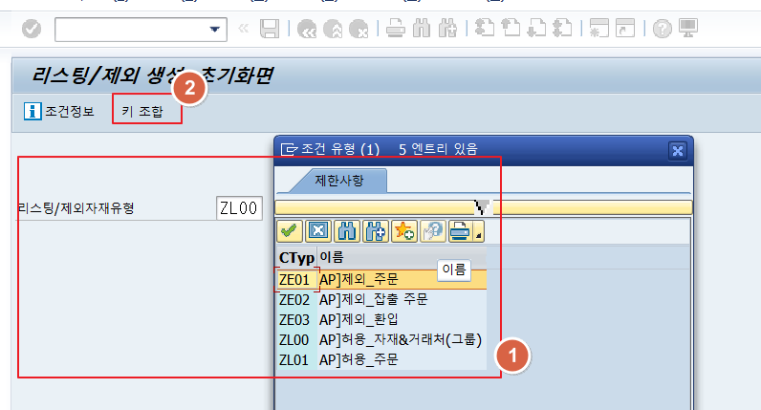
① 주문허용을 위해 5개의 조건유형 中 하나를 선택
- ZL00 AP]허용_자재&거래처(그룹) :일반주문, 잡출, 환입에 대해 허용(리스팅) 할 경우에 사용
- ZL01 AP]허용_주문 :일반주문, 잡출, 환입에 대해 허용(리스팅) 할 경우에 사용

② 키조합유형ZL00 AP]허용_자재&거래처(그룹)일 경우 :일반주문, 잡출, 환입에 대해 허용(리스팅) 할 경우
->영업조직/자재허용그룹/고객허용그룹의 키조합을 통해서만 운영
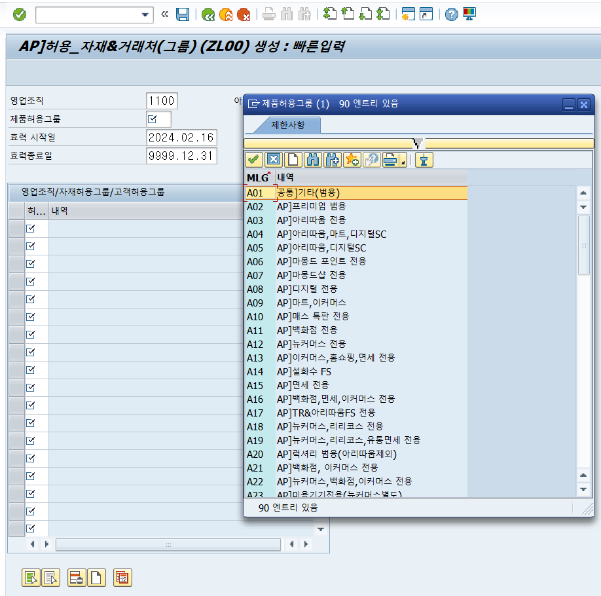
->특정 고객 허용 그룹에 대해, 방판/온라인 등 전용 상품에 대해 주문 허용을 지정할
경우 사용하며, 국내 조직만 사용(글로벌 제외)
③ 키조합 유형 ZL01 AP]허용_주문일 경우 :일반주문, 잡출, 환입에 대해 허용(리스팅) 할 경우에 사용
- 키조합 :영업조직/브랜드/고객허용그룹
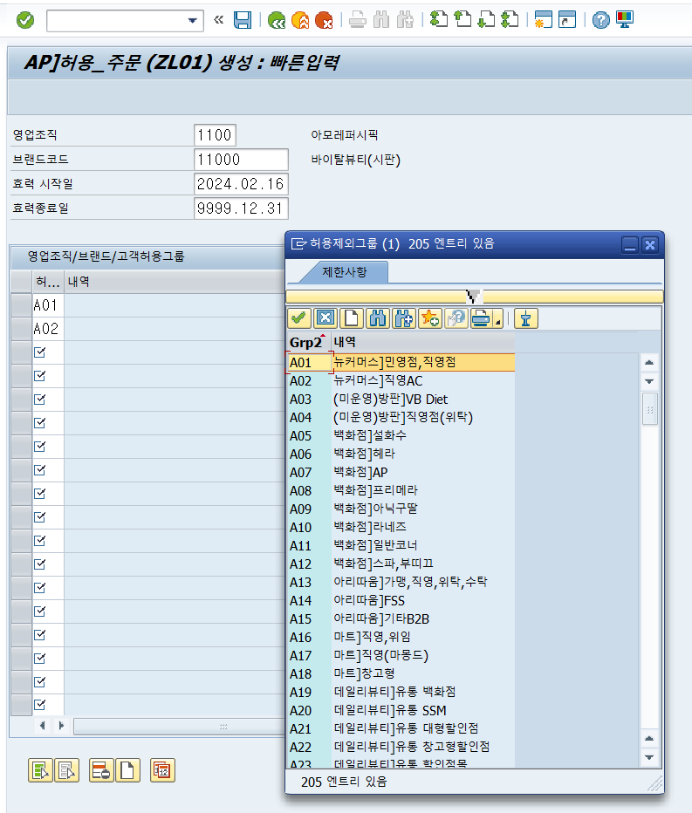
- 키조합 :영업조직/자재/고객허용그룹
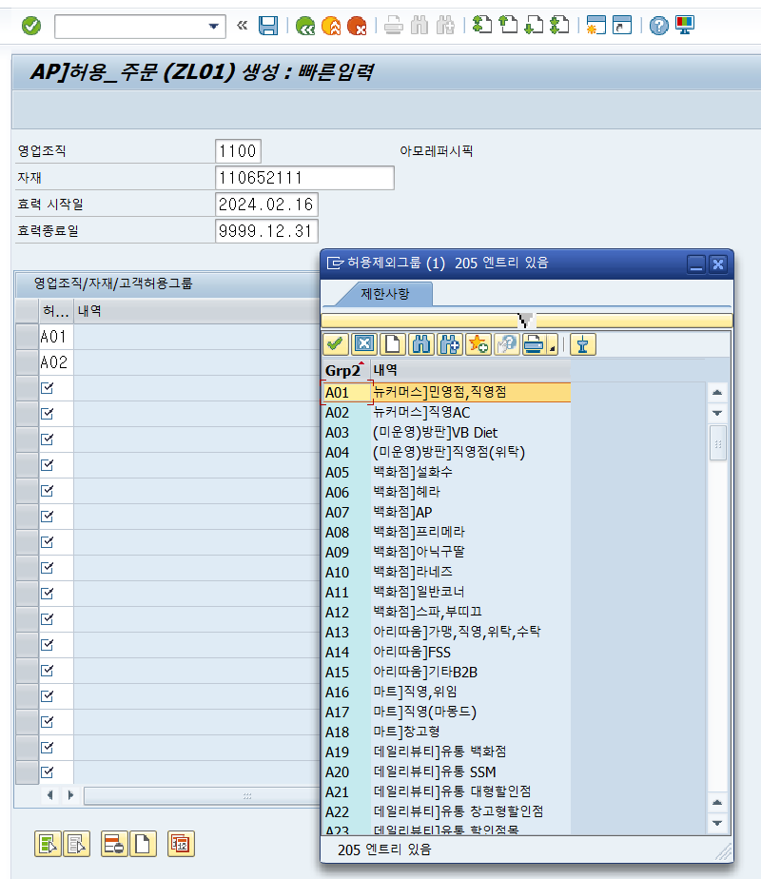

- 키조합 :영업조직/브랜드/거래처의 키조합을 운영
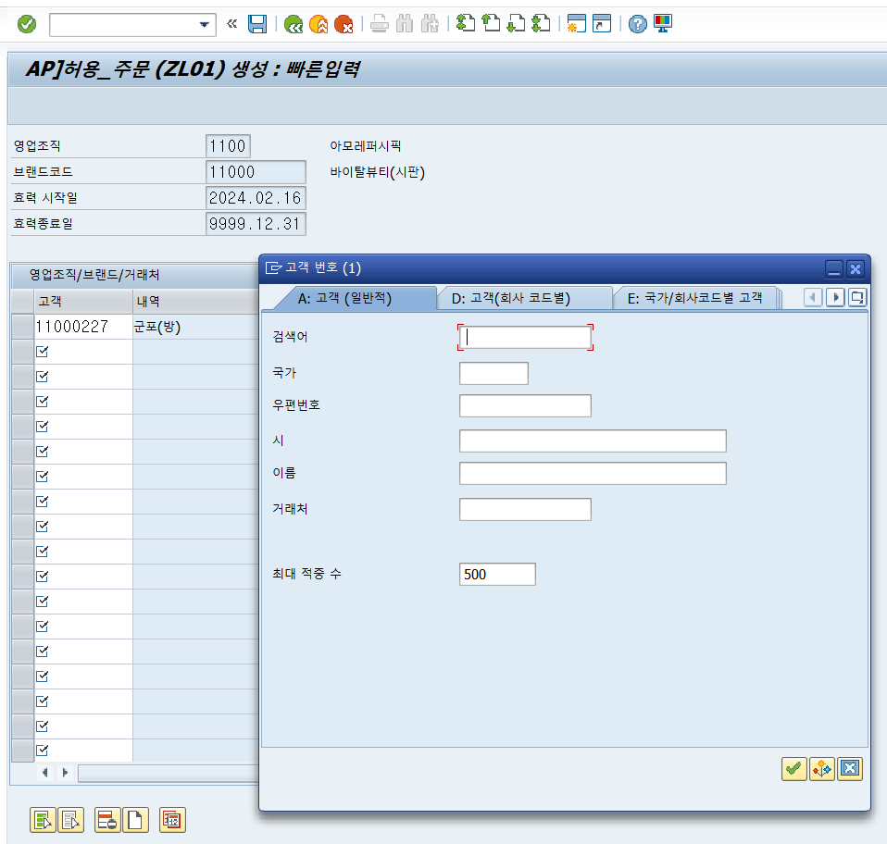
※위의 3개 키 조합에 대해 주문 허용을 지정할 경우에 사용 3개의 키 조합 중 하나의 키 조합에 등록되어 있으면, 주문이 허용됨.
※ 변경/조회는 등록(VB01)과 동일한 방법으로 변경(VB02)/조회(VB03)를 하면 됨
④ 저장( )을 선택|

2. 주문제외등록
- 출하, 환입 및 잡출이 발생하지 않아야 하는 품목들을 대상으로 주문통제를 요청한다.
- 구분 관리 목적으로 거래처형태를 신설 또는 재편한 경우, 이에 대해 판매가 불가능한 브랜드 또는 제/상품의 주문 및 환입 주문이 제한되도록 설정을 요청한다.
- 사전에 유관부서와 협의하여 거래처형태에 따른 브랜드/제품의 제외 여부를 결정해야 한다.

2.1. 주문제외등록-VB01, VB02, VB03
- 주문허용 요청사항에 해당하는 제외 조건유형의 키조합을 사용하여 주문허용 마스터를 등록

2.1.1. 주문제외등록 프로그램
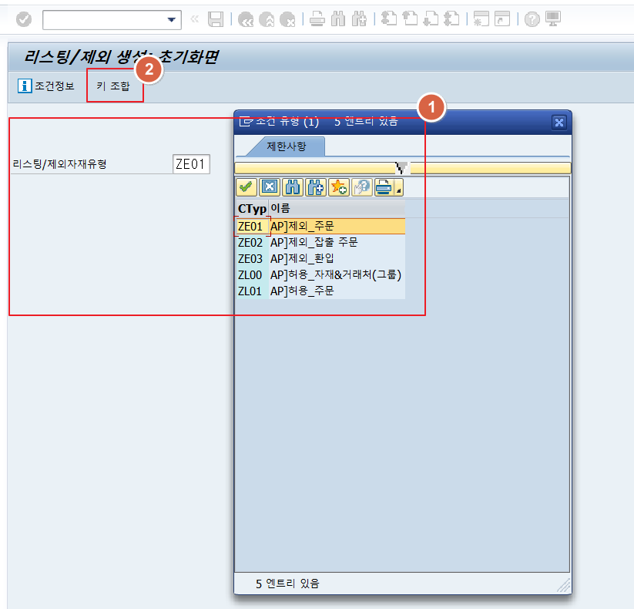
① 주문제외 위해 5개의 조건유형 3개가 제외에 해당되며 하나를 선택
- ZE01 AP]제외_주문 : 일반 주문에 대해 주문을 제외(통제)할 경우 사용
- ZE02 AP]제외_잡출주문 :잡출 주문에 대해 주문을 제외(통제)할 경우 사용
- ZE03 AP]제외_환입 : 환입 주문에 대해 환입을 제외(통제)
② ZE01 AP]제외_주문일 경우 : 일반주문에 대해 주문을 제외할 경우
- 키조합 :자재/영업조직
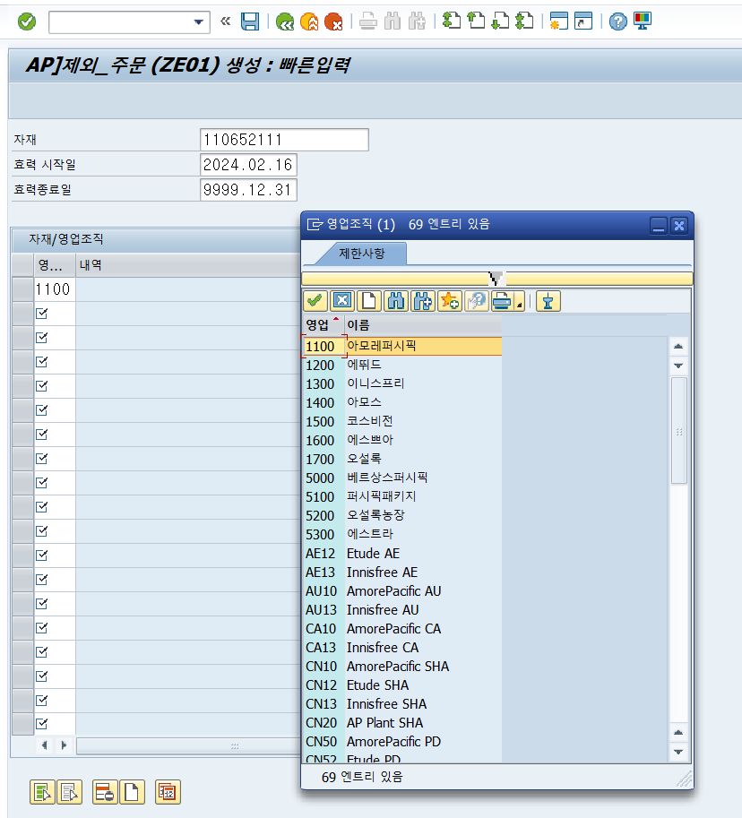
- 키조합 :자재/플랜트
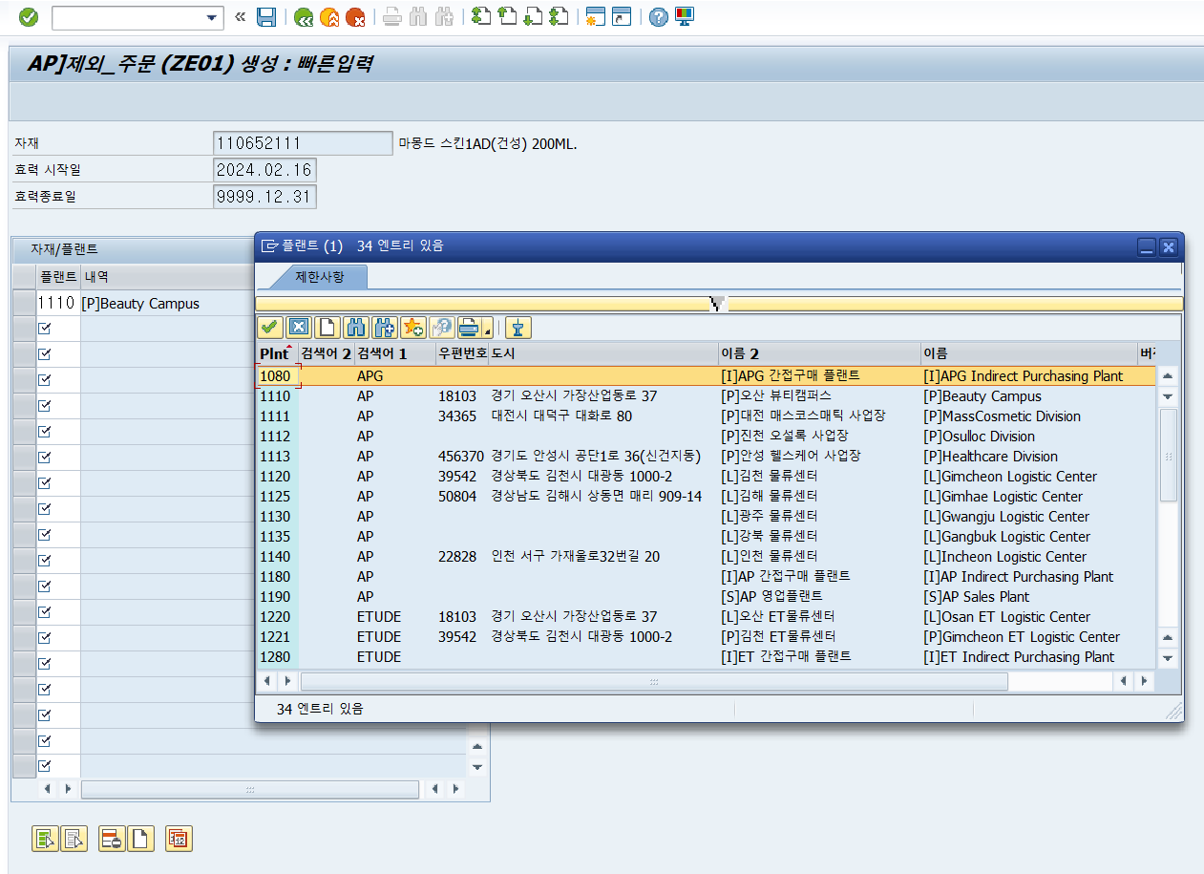
- 키조합 :자재/거래처
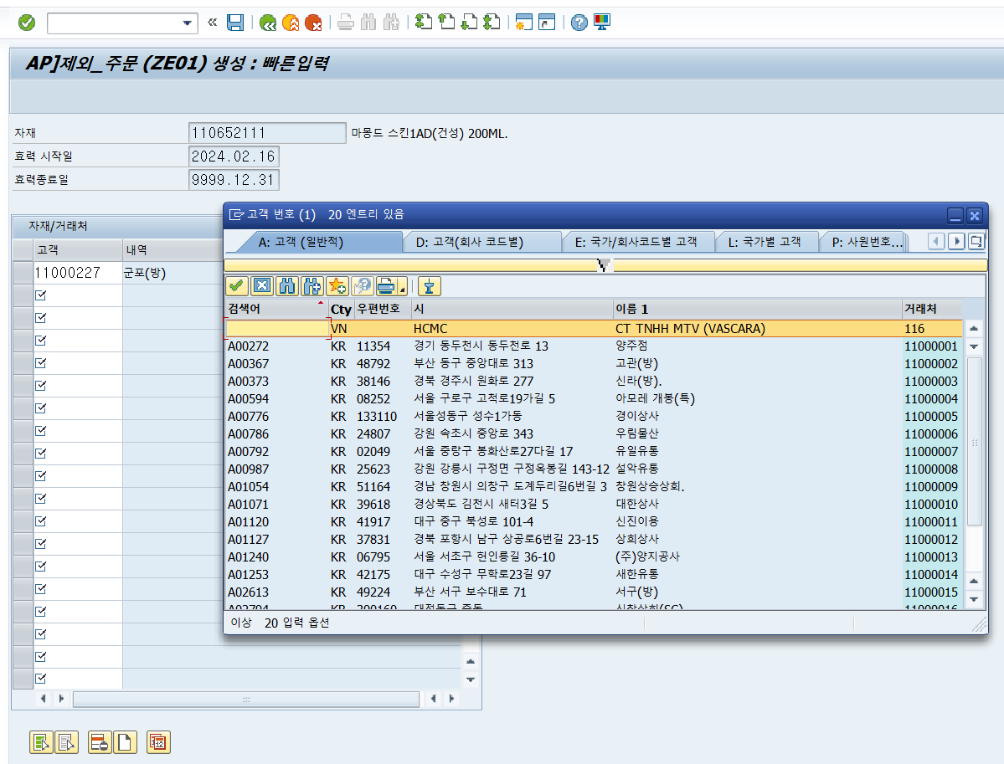
- 키조합 :브랜드/영업조직/거래처허용그룹 키조합을 운영
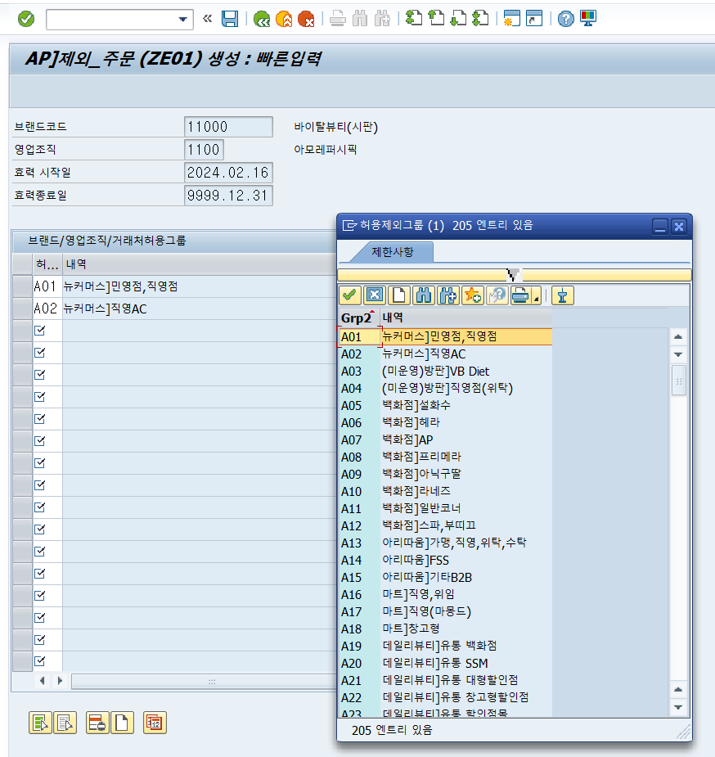
: 위의 4개 키 조합에 대해 주문 제외를 지정할 경우에 사용 4개의 키 조합 중 하나의 키 조합에 등록되어 있으면, 허용으로 등록되었다고 하더라도, 주문이 제외(통제)됨

③ ZE02 AP]제외_잡출 주문일 경우 : 잡출 주문에 대해 주문을 제외(통제)할 경우
- 키조합 :자재/영업조직
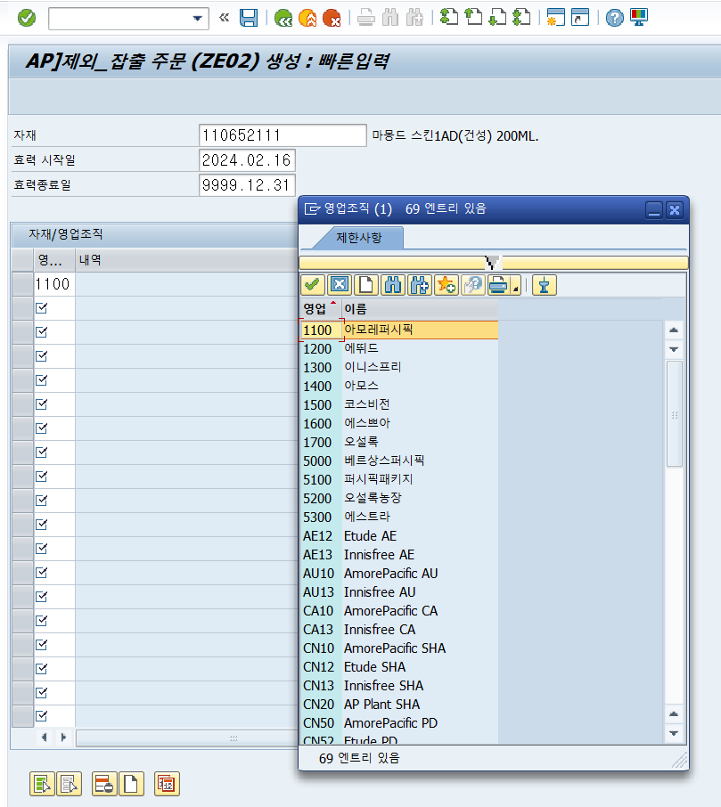
- 키조합 :자재/플랜트
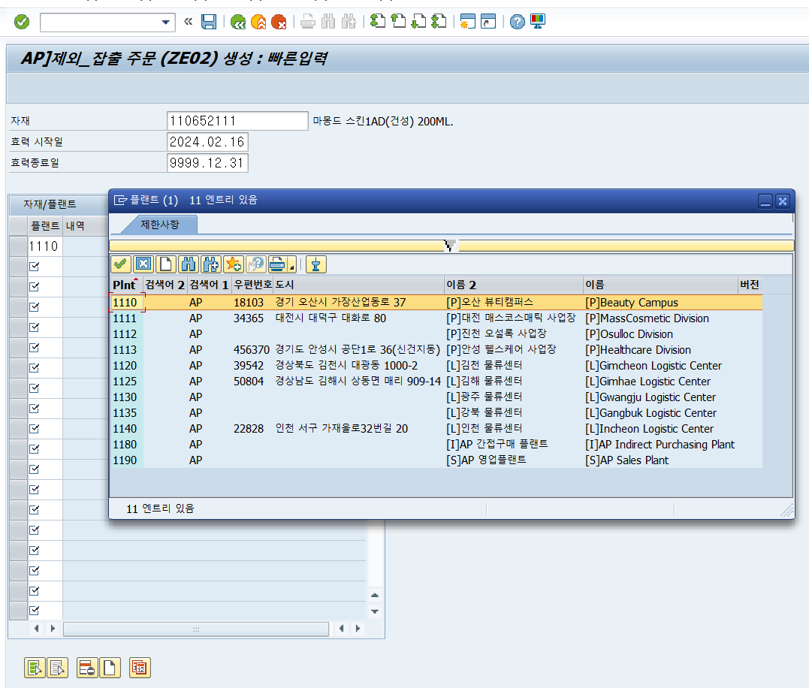
- 키조합 :자재/거래처
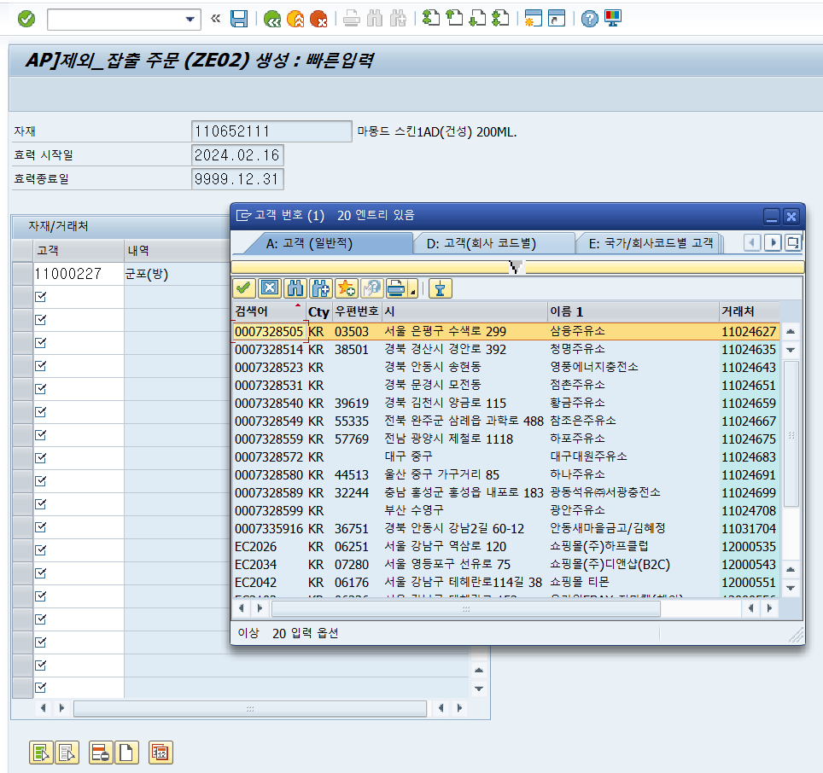
- 키조합 :브랜드/영업조직/오더사유/거래처허용그룹 키조합을 운영
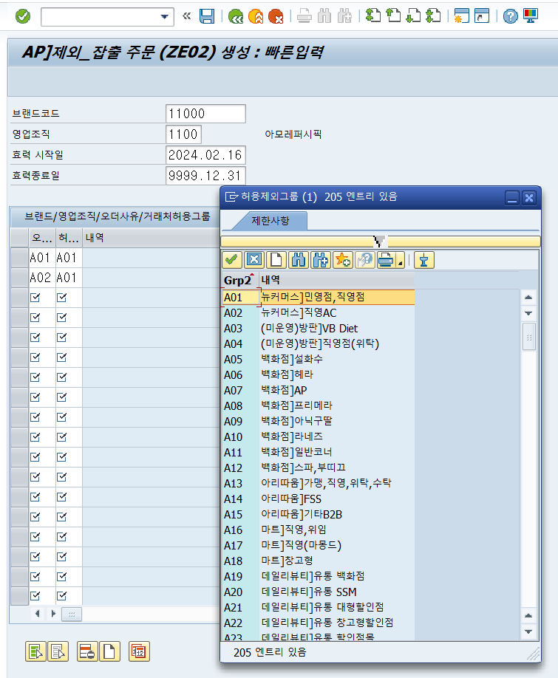
: 위의 4개 키 조합에 대해 주문 제외를 지정할 경우에 사용 4개의 키 조합 중 하나의 키 조합에 등록되어 있으면, 허용으로 등록되었다고 하더라도, 잡출 주문이 제외(통제)됨
④ ZE03 AP]제외_환입 주문일 경우 :환입 주문에 대해 환입을 제외(통제)
- 키조합 :자재/영업조직
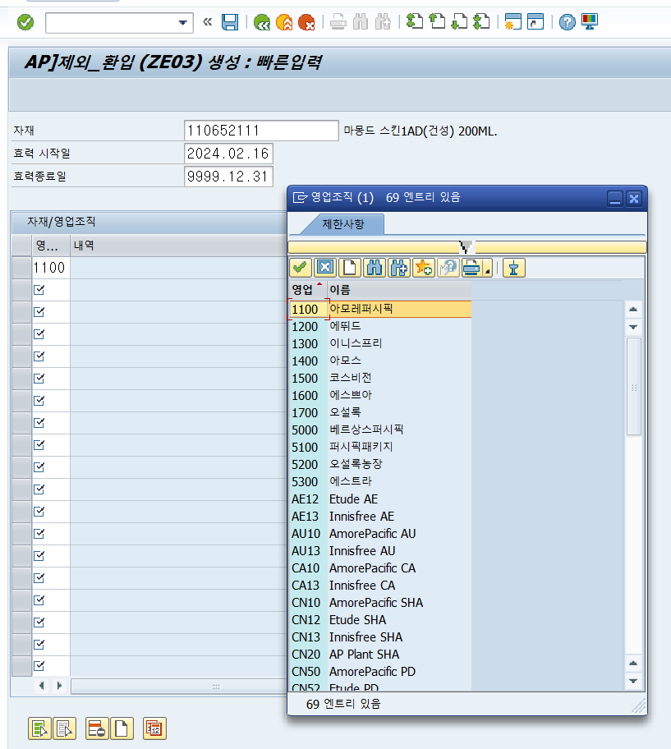
- 키조합 :자재/플랜트
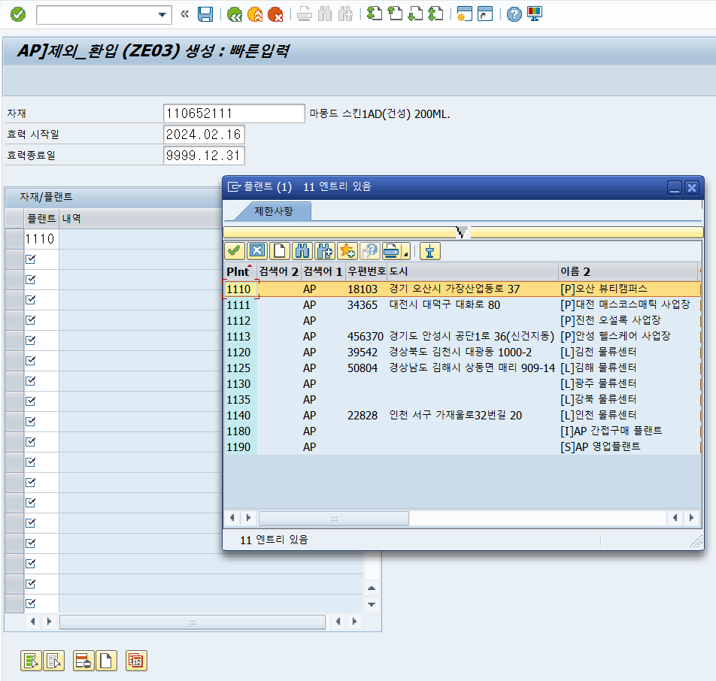
- 키조합 :자재/거래처 키조합을 운영
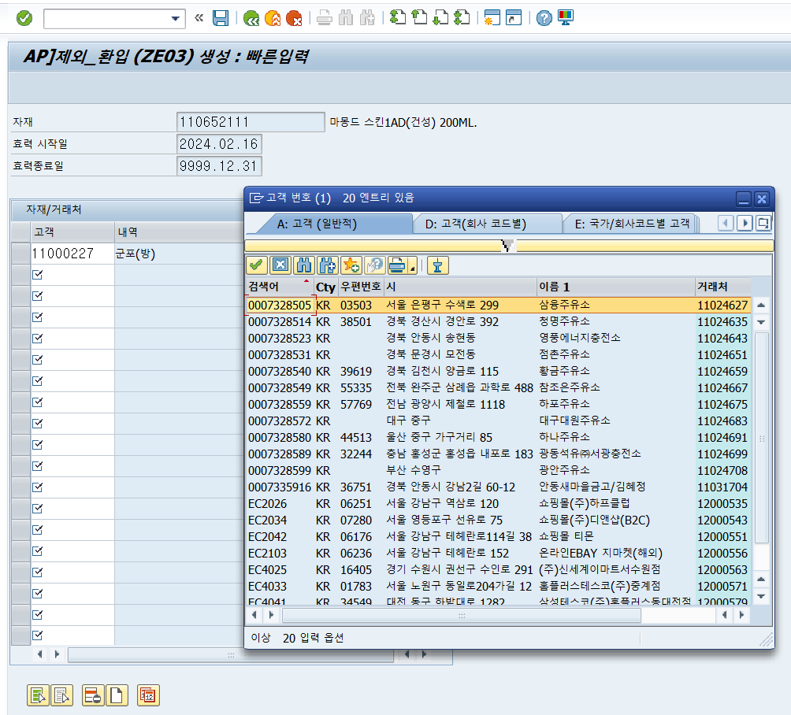
※위의 3개 키 조합에 대해 주문 제외를 지정할 경우에 사용 3개의 키 조합 중 하나의 키 조합에 등록되어 있으면, 허용으로 등록되었다고 하더라도, 환입 주문이 제외(통제)됨
※ 변경/조회는 등록(VB01)과 동일한 방법으로 변경(VB02)/조회(VB03)를 하면 됨
⑤ 저장( )선택

